

**AGRUPAMENTO DE ESCOLAS DE VILA FLOR**

**FICHA DE AVALIAÇÃO TRIMESTRAL DE MATEMÁTICA**

Nome _____________________________________________________ Turma ___ Ano ___

Data _____ / _____ / ________ O Professor: _____________________

Classificação: ____________________

1. Calcula:

35 x 10 = ________ 35 : 10 = _________

80 x 100 = ________ 80 : 100 = _________

242 x 1000 = _________ 242 : 1000 = ________

1. Completa :

74 X 10 = ______ 1600 : _____ = 160



37 X ______ = 3700 _____ : 100 = 50

_____ X 1000 = 9000 38000 : _____ = 38

1. Completa:

O dobro de 30 é ________ A metade de 40 é ________

O triplo de 15 é ________ A terça parte de 21 é ______

O quádruplo de 25 é ______ A quarta parte de 20 é ______

O quíntuplo de 10 é _______ A quinta parte de 150 é ______

1. 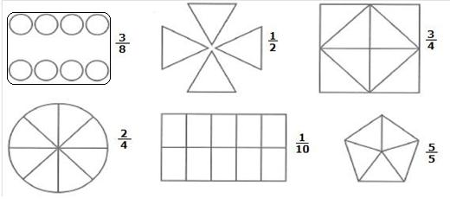Em cada uma das figuras, pintaa parte correspondente à fração indicada.
2. 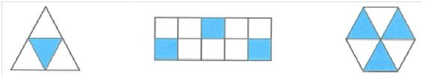Escreve a fração correspondente à parte colorida de cada uma das figuras.
3. Compara a parte sombreada das figuras e descobre as frações que são equivalentes. Completa as igualdades apresentadas.

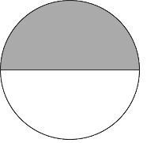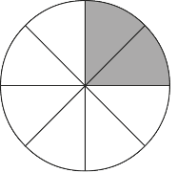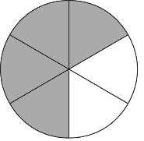

Sem títu9

Sem títu5Sem tí0

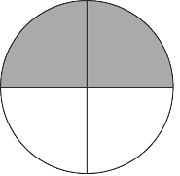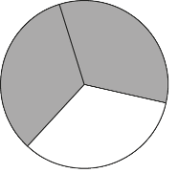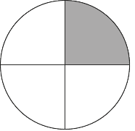

Se8Sem t4Sem títu3

Sem títu7

1. Completa as igualdades seguintes:

Sem tít6Sem tqSem tít6Sem títul5Sem tít6

1. x = = + =  **-** =
2. A Sofia precisava de pedaços de palhinhas para um trabalho de Expressão Plástica. Para isso, pegou numa palhinha e dividiu-a em 5 partes iguais, como mostra o esquema seguinte. A palhinha representa a unidade.

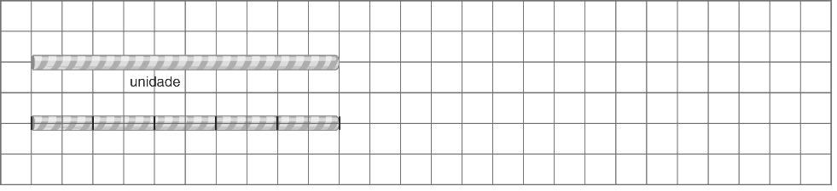

**ooSem título8.1.** Representa segmentos de reta com medidas de comprimento ;

15

1. A seguir a Sofia dividiu da palhinha em 2 partes iguais.

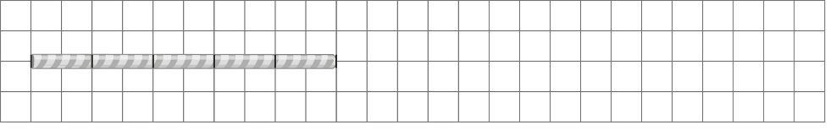

**9.1**-Mostra como ela o fez, usando o quadriculado.

**9.2.** Quantos dos segmentos obtidos precisas para formar a unidade?

_____________________________________________________________

___

**9.3.** Escreve a fração que representa cada um dos segmentos obtido.

1. Pinta as quantidades indicadas:

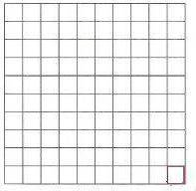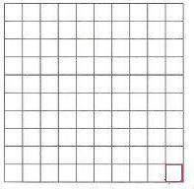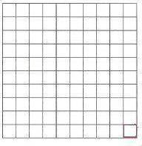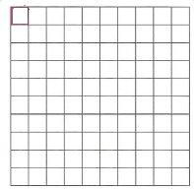

0,45 0,9 0,99 0,65

1. Marca os valores na régua graduada.

1,5 2 3,5 5 4,2 1 2,8 5,5 0,8 5,7



**11.1.** Coloca os números por ordem decrescente, utilizando os sinais **<** ou **>**.

__________________________________________________________

1. Observa os números da figura.

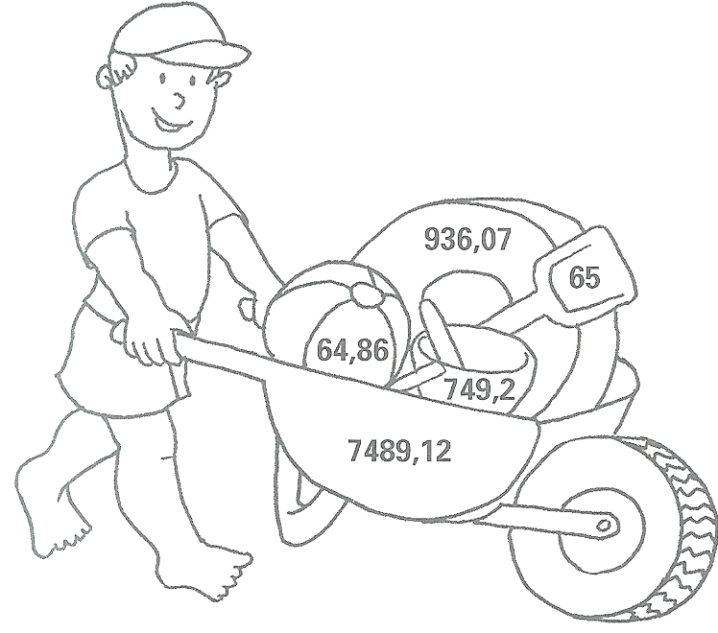

**12.1.** Coloca-ospor **ordem crescente,** usando o sinal adequado entre cada retângulo.

1. Completa.

|  |  |
| --- | --- |
| Quarenta e oito centésimas |  |
| Duzentas e trinta e seis décimas |  |
|  | 0,25 |
| Quarenta e duas décimas |  |
|  | 1,37 |

1. Utiliza os sinais > ; < ou = :

1,8 2 5 500 centésimas

32,5 3,25 20,4 duzentas e quatro décimas

6,43 4 500,8 5 mil e nove décimas

1. Repara no número e completa: **589,327**

O algarismo ___ é o das centenas, o ____ é o das dezenas, o ____ é o das unidades, o ____ é o das décimas, o ____ é o das centésimas e o ____ é o das milésimas.

* 1. Lê o número anterior, de três formas:

589,327_______________________________________________________________

_____________________________________________________________________

589,327_______________________________________________________________

_____________________________________________________________________

589,32_________________________________________________________________

______________________________________________________________________

1. Escreve os números seguintes nas formas sugeridas:
   1. Na forma de fração decimal:

5,4 = 5,76 = 0,012 = 6,9 =

* 1. Na forma de número decimal:

43 = 685 = 76 = 543 =

100 1000 10 100

1. Quatro amigos estão as discutir as suas alturas.

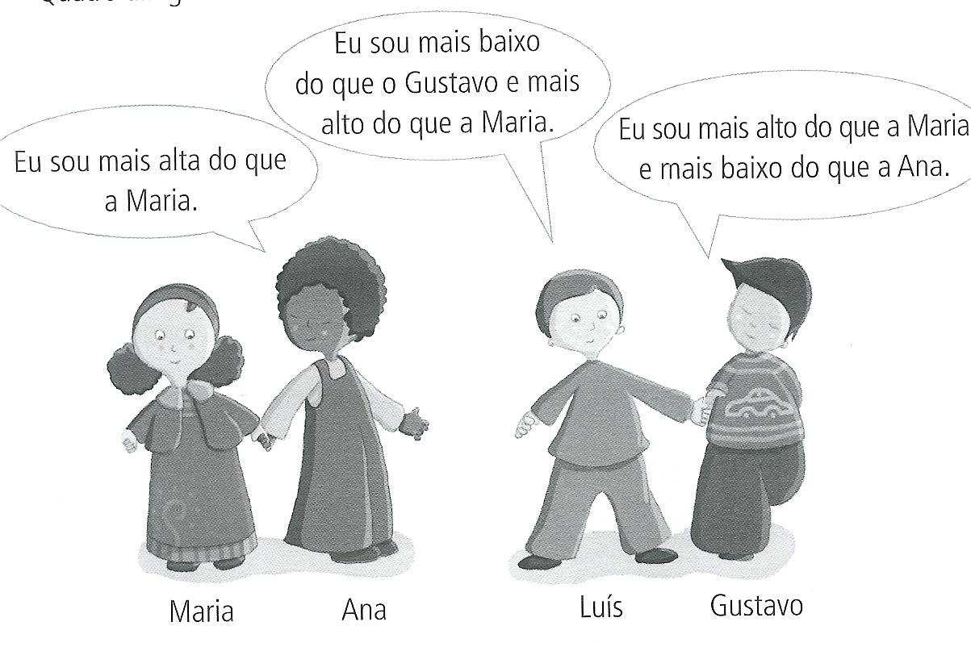

* 1. No quadro, assinala com um X, a altura de cada um dos amigos.

|  |  |  |  |  |
| --- | --- | --- | --- | --- |
|  | **Medidas** | | | |
| **1,42 m** | **143 cm** | **14,1 dm** | **134 cm** |
| **Maria** |  |  |  |  |
| **Ana** |  |  |  |  |
| **Luís** |  |  |  |  |
| **Gustavo** |  |  |  |  |

1. Transforma:

27 km =____________ dam 34 m =___________ km

2,3 m =____________ dm 17 cm =____________dm

3,7 m =____________ mm 456 mm= ___________m

0,5 hm =___________m 43,2m =____________cm

1. Calcula o **perímetro** de cada uma das figuras, tendo como unidade de medida o comprimento do lado de uma quadrícula, sabendo que cada lado mede **1cm**.

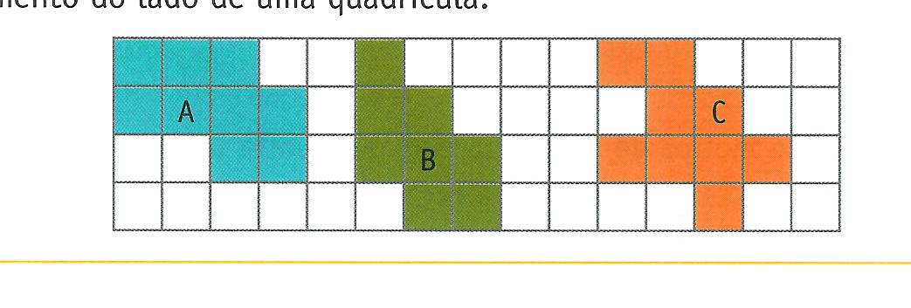

Perímetro de

**B = cm**

Perímetro de

**C = cm**

Perímetro de

**A = cm**

**19.1-** Se o lado da quadrícula corresponder a **2 cm**, qual éo perímetro da figura **A**?

R:______________________________________________________________________

1. Um atleta deu uma volta completa ao terreno a seguir representado.

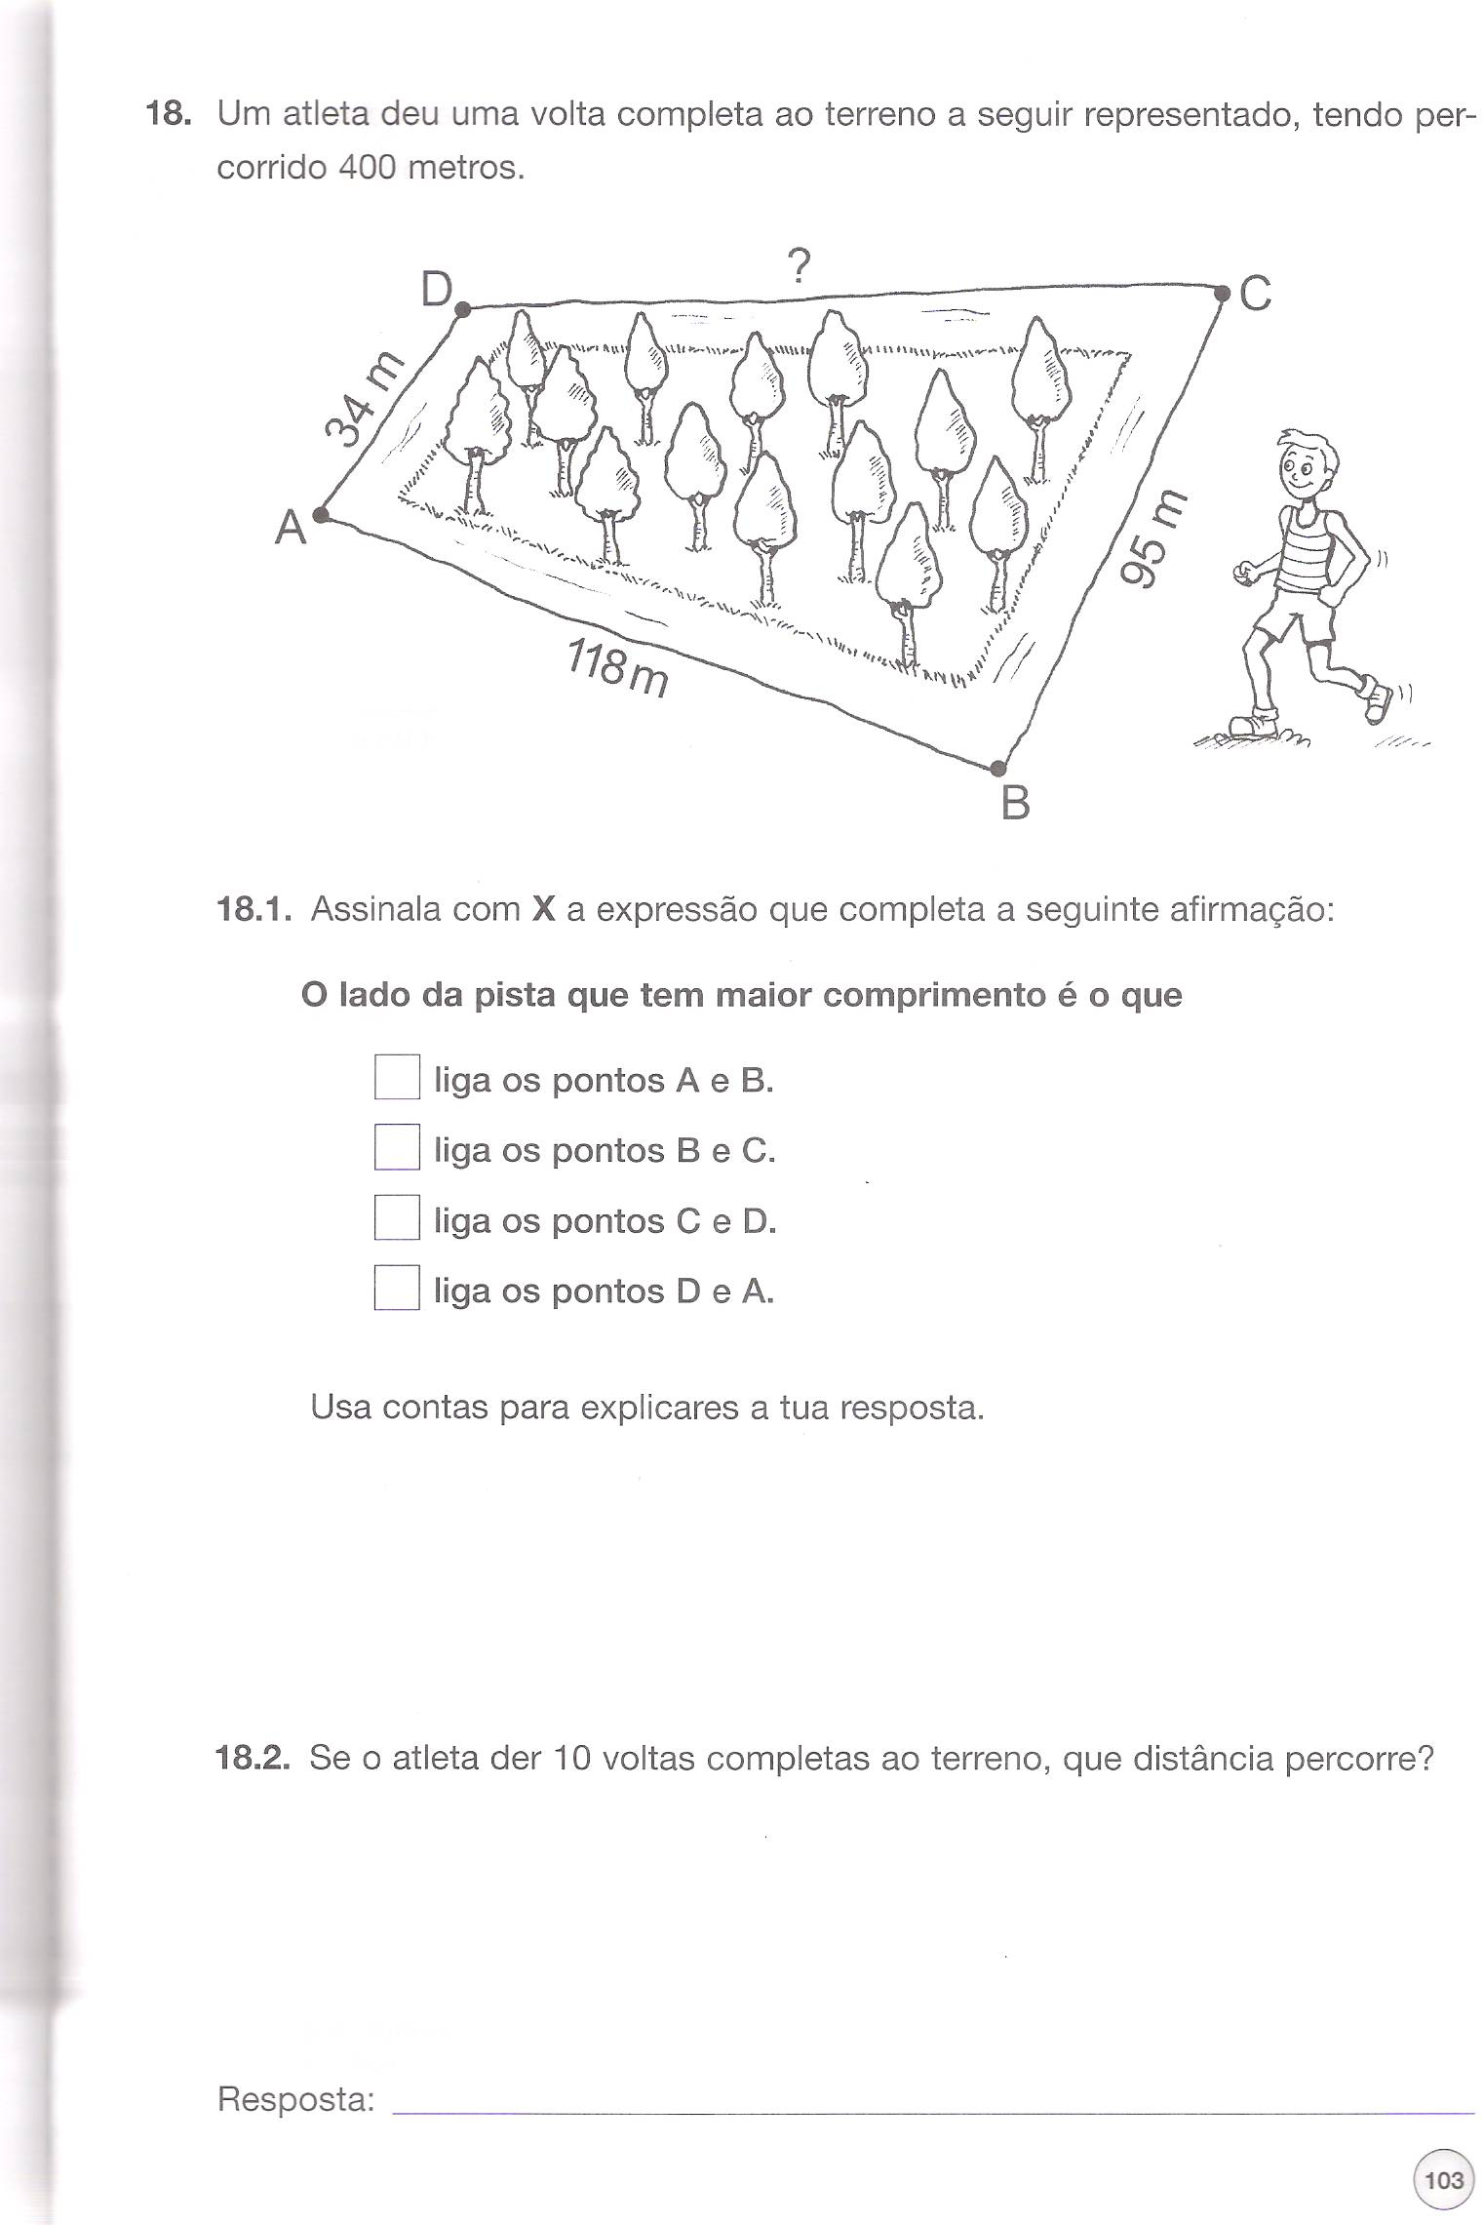

12,3dam

340 dm

* 1. Assinala com X a expressão que completa a seguinte afirmação:

O perímetro do terreno é :

( Efetua as operações que achares convenientes, para explicares a tua resposta ).

730 m 370 m 37 m

* 1. Se o atleta der 20 voltas completas ao terreno, que distância percorre? Justifica.

**R**:________________________________________________________________________